Vicente López, 27 de Febrero de 2013

Estimados Señores,
Presente.

Tengo el honor y el placer de convocarlos a que nos reunamos, en mi ciudad de Vicente López, el próximo 24, 25 y 26 de Abril con la intención de participar en las ponencias a desarrollarse en la Reunión de la Unidad Temática de Desarrollo Urbano de MERCOCIUDADES.
Vicente López, localizada en la vecindad inmediata de la gran metrópoli de Buenos Aires, cuenta con una gran infraestructura básica, segmentada trasversalmente por sectores de la población que van desde las clases más altas hasta las más humildes, y la mayoría de los miembros de nuestra comunidad se caracterizan por su laboriosidad y carácter emprendedor. Esta comunidad tan rica y laboriosa es el geran desafío que hoy nos moviliza.
Aquellos que tenemos la responsabilidad de regir los destinos inmediatos de nuestros conciudadanos como Intendentes, Alcaldes o Prefeitos en nuestra casa común del Mercosur, hemos incluido en nuestra práctica común la de intercambiar experiencias que ayuden a que nuestra gente viva mejor.
Hemos pensado, para esta oportunidad, el concentrarnos en tres ejes que impactan directamente en esas vivencias cotidianas que hacen la diferencia entre la "resignación burocrática" y las "aspiraciones genuinas y creativas " que alimentan los sueños y los convierten en realidades palpables y concretables. Es así como "Ciudad Verde, Transporte Alternativo y Compromiso Ciudadano" resumen la búsqueda de ejes movilizadores que, aunque en forma no excluyente, expresan una temática suficientemente polémica como para despertar nuestra inventiva e inspirarnos la participación en un debate rico en ideas y propuestas.
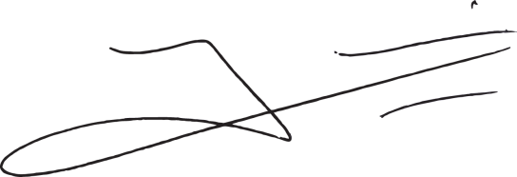
Conciliar el cemento y la naturaleza, buscar sustituir los medios de locomoción más tóxicos y movilizar la participación comunitaria para hacerlo posible, son una magnifica excusa para encontrarnos, hermanarnos tras objetivos comunes y vivir con intensidad la experiencia de aportar nuestro granito de arena a este proyecto magnifico de construir todos juntos la "Nación de Naciones Sudamericana" a la que legítimamente aspiramos.
Espero que, cuando estas jornadas terminen y vuelvan a sus respectivas ciudades, Vicente López les quede instalada en sus corazones por siempre.

A la espera de todos ustedes, con el mayor afecto.

Jorge Macri
Intendente Municipio de Vicente López

